Индивидуальное коррекционное занятие по теме: Звук [Р]

Подготовила:
Мистерович Татьяна Олеговна
Учитель-дефектолог ГУО «Средняя школа №8 г.Слонима»

Тема: Звук [Р]

Цель: автоматизация звук [Р] в слогах, словах

Задачи:
- закрепить правильное произношение звук [Р] в слогах, словах;
- автоматизировать звук [Р] с переключением и сменой поз рук;
- развивать зрительно-пространственное восприятие;
- формировать умение согласовывать имена существительные с числительными;
- развивать фонематический слух;
- звуко - буквенный анализ и синтез, определять место звука в слове;
- развитие памяти и внимания;
- развитие мелких движений кистей рук и пальцев.

Оборудование: зеркало, артикуляционная гимнастика (гусеница), разрезная пирамидка, схемы определения звука в слове, картинки со звуком звук [Р] , смайлики

Ход занятия:
1.Организационный момент.
Приветствие!
А) Артикуляционная гимнастика: «Гусеница» Под счёт до 20,перед зеркалом
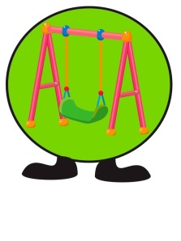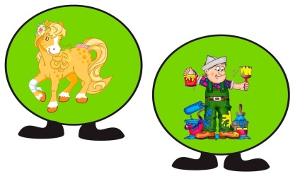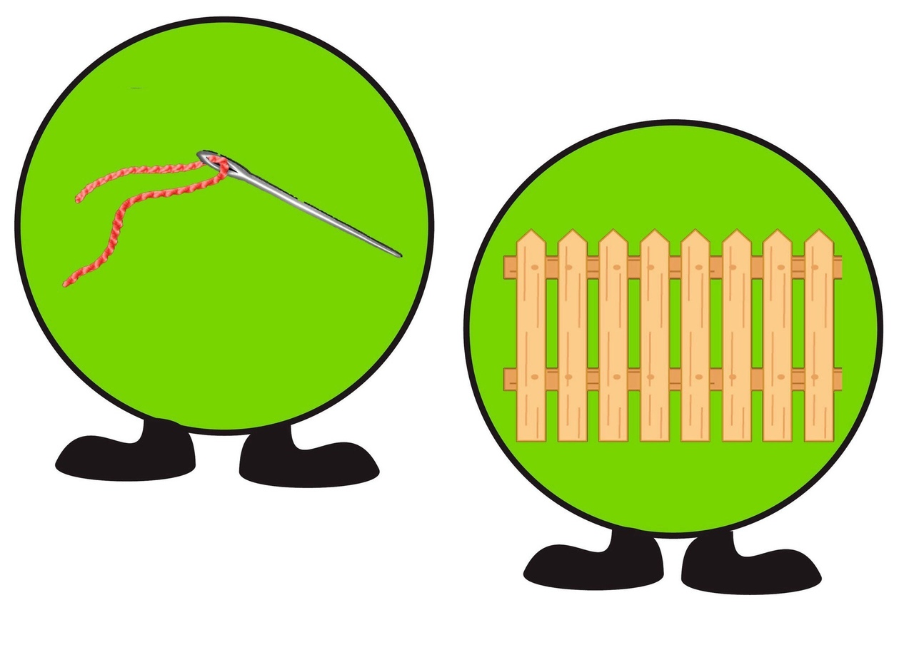

Б) Произнеси длительно звук [Р] и проведи пальчиком, длительно на одном выдохе громко, затем тихо.
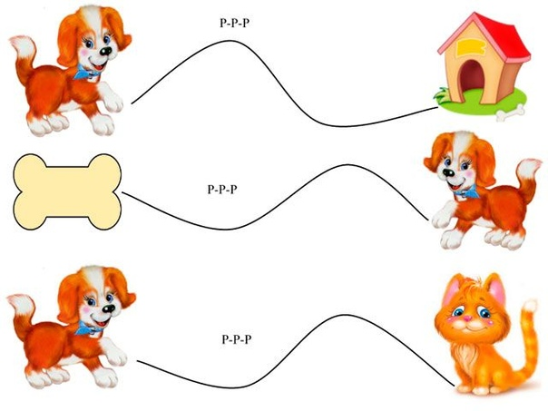
В) Повтори за мной: ра,ро,ру ры; ар,ор,ур,ыр

Г) Запомни и повтори: Ра-ро-ру-ры
Ро-ру-ры-ра
Ры-ру-ра-ро

2.Основной этап
Д) Запомни и повтори картинки в каждом ряду пирамидки:
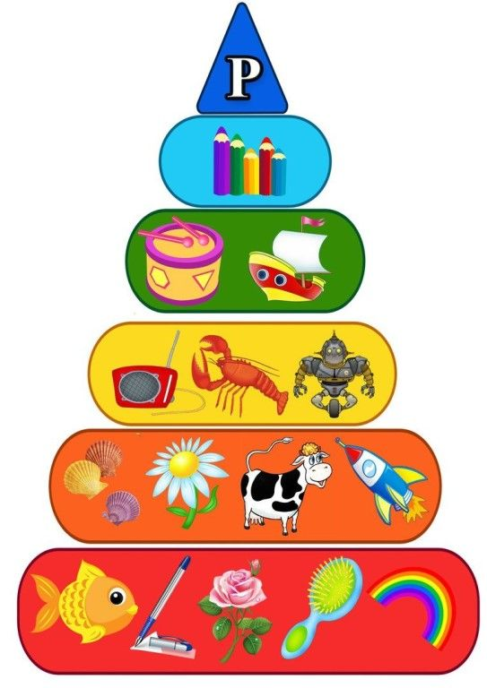

Е) Упражнение «Ухо-нос» Левой рукой потрогай нос, теперь правой рукой потрогай нос, затем поменяй руки.

Ж) «Посчитай» с 1 до 10 со словами: Рак, карандаш, друг, топор

З) «Почтальон» (называешь адрес А1, В3, Б2…) находит и называет какая картинка там проживает.

 | А | Б | В
1
2 |  |  | 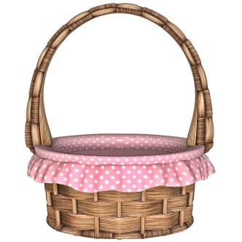
3

И) «Кулак-ребро-ладонь» (статические движения- с начало поочереди каждой рукой, затем динамические движения - с начало обе руки делают кулаки, затем ребро, затем ладонь)

К) «Скажи и покажи», затем какая картинка справа от рака,какая картинка слева от рака.
Л) Определи место звука [Р] в словах:

3. Заключительный этап
- Рефлексия
- Оцени своё настроение после занятия, выбери смайлик
Занятие прошло отлично
Занятие прошло хорошо
Занятие было трудное

- Домашнее задание (карточка: слова со звуком [Р])

